TCP SYN Flood攻击的机理分析与防御技术综述

1820221053 曾泇睷
北京理工大学计算机学院07812201班，北京 100081
(1820221053@bit.edu.cn)

Analysis and Defense Technology Review of TCP SYN Flood Attack

1820221053 Chang Jia Jian
(Class 07812201,School of Computer Science, Beijing Institute of Technology, Beijing 100081)

Abstract TCP SYN Flood attack is a very common denial-of-service (DoS) attack pattern nowadays, and it has been occurring in various network security incidents. This kind of attack is carried out by forging a large number of SYN packets, fabricating false source ips and sending them to the server, causing the server to allocate semi-open resources, resulting in the occupation of the connection queue and ultimately preventing those legitimate requests from connecting. Here I have introduced the principle of this kind of attack and also analyzed various common defense measures, such as SYN Cookie, SYN Proxy proxy, firewall speed limit, cloud platform clarity, etc. At the same time, based on this theoretical knowledge, I proposed a multi-level protection architecture to build a highly available and highly secure network infrastructure.

Key words TCP SYN Flood; three-way handshake; SYN Cookie; protocol stack optimization; DDoS mitigation

摘要 TCP SYN Flood 攻击是现今非常普遍的一种拒绝服务（DoS）攻击模式，其一直发生在各种网络安全的事件当中。这种攻击是通过伪造大量SYN报文，编造虚假源IP发送到服务端，使服务端分配半开放的资源，导致连接队列被占用，最终使那些合法的请求不能连接。我在这里介绍了这种攻击的原理，并且也分析各种常见的防御措施，例如SYN Cookie、SYN Proxy代理、防火墙限速、云平台清晰等。同时，我结合这写理论知识，提出了多层次的防护架构，以便搭建一个高可用、高安全的网络基础设施。

关键词 TCP SYN Flood；三次握手；SYN Cookie；协议栈优化；DDoS防护

随着互联网的不断发展，互联网已成为现今社会非常重要的角色。无论是政务平台、金融系统还是社交娱乐等服务，它们都依赖于网络通信的服务。在所有网络协议中，TCP （Transmission Control Protocol，传输控制协议）以面向连接、传输可靠的特征得到广泛的应用。然而在该协议最初设计的不完善，对安全威胁的考虑不周到，导致后来有了攻击方法的诞生。
TCP SYN Flood 攻击正是抓住了其建立连接过程中的资源分配缺陷，对目标机器进行大量的SYN 报文伪造发送，使目标在未完成握手的情况下，占用服务器连接队列资源。
特别在现在的分布式拒绝服务（DDoS）攻击场景中，SYN Flood 通常会被作为第一波的攻击，因为其高频和大规模请求通常会迅速击穿服务器的资源，使其瘫痪。
近年来，已经有许多应对的防御措施，如SYN Cookie、SYN代理、防火墙限速、云平台流量清洗等。但是依靠单一的防御机制已经满足不了现在的安全需求。如何从深入了解协议原理、SYN Flood 攻击的本质，将各种防御措施相结合，构建一个更安全的防御体系已成为现在的重要问题。
所以，在此将对其原理进行分析理解，对主流的防御措施对比分析，最后提出多层化的防护架构思路，提高网络空间的安全性。

1. 攻击机理分析

1.1 TCP三次握手与资源分配机制
TCP的连接机制由“三次握手”来完成，也就是说客户端会向服务端发送SYN请求，然后服务器回应SYN-ACK，客户端再次发送ACK确认，在三次发送后连接建立完成，如图1所示原理。
服务器在收到SYN报文时会将其分配到一个连接队列并置于“SYN_RECV”状态，等待最终的ACK到达以便建立连接。在ACK未到达之前，该连接会一直占用服务器队列资源。
就是因为这种先分配资源再验证连接的方式，成为SYN Flood 攻击的突破口。攻击者可以不发送最终ACK，使服务器一直被无用连接占用连接队列，最终导致服务器瘫痪。
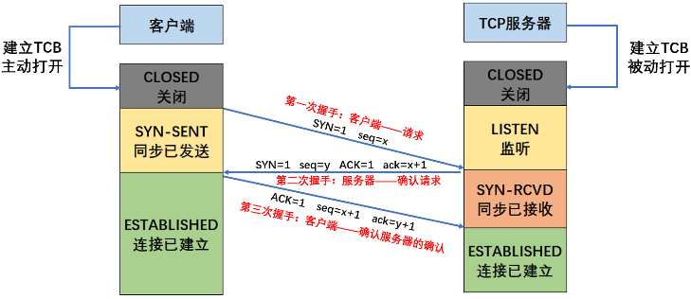
图1 三次握手原理图
Fig.1 Diagram of TCP Three-way Handshake
1.2 SYN Flood攻击流程与行为特征
典型的SYN Flood 攻击中，攻击者通常会使用 http、LOIC 等工具快速伪造大量的SYN报文。其中SYN报文的源IP是伪造出来的，往往是不可达地址，使服务器无法识别它们是否为真实连接。图2所示为SYN Flood 攻击的理解图。
现今SYN Flood 攻击通常具有各种特点，其中包括源IP欺骗性（伪造源地址绕过IP黑名单）、动态端口变化（每条SYN报文具有不同的源端口）、分布式发起（从多个全局节点同时发起攻击）、速率可控（采用低速高频方式绕过流量阈值检测系统）。
攻击者还会通过间歇性波动的攻击模式以及混合正常连接请求的方式来掩盖攻击行为，使防御系统难以识别到攻击。
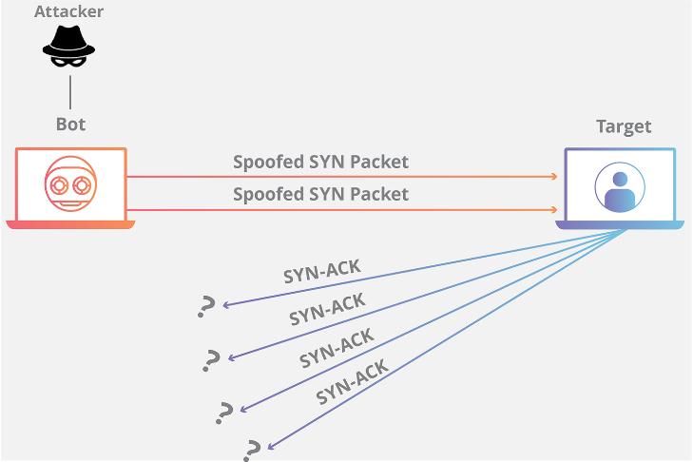
图2 SYN Flood 攻击流图
Fig.2 Diagram of SYN Flood Attack
1.3 SYN Flood的资源耗尽机制
SYN Flood 攻击会影响到目标的几个关键资源，其中就有连接队列空间、内核内存分配、CPU处理能力、防火墙状态表容量。
这些资源在被迅速消耗后，会使服务器性能急剧下降，甚至面临瘫痪的风险。因此，在防御SYN Flood 攻击的时候，不仅要关注应用层的响应，还要在内核层和网络入口做好防护。

2典型防御技术
现今在面对TCP SYN Flood 攻击时，已经有许多防御措施。这些策略往往包括协议栈本身的增强，也有对网络设备层面和云平台等多层面的防护措施。
2.1 SYN Cookie机制
SYN Cookie对TCP服务器端的三次握手协议做了一些修改，专门用于防止SYN flood攻击。它的原理是：在TCP服务中
当设备接收到SYN报文并返回SYN/ACK报文时，不分配TCB资源，而是根据该SYN报文计算Cookie值。当服务器接收到ACK报文后，根据Cookie进行计算来检查此ACK包的有效性。如果合法，分配TCB资源来处理未来的TCP连接。
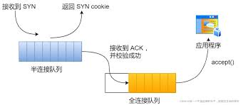
图3 SYN Cookie 机制
Fig.3 Diagram of SYN Cookie

2.2 SYN Proxy代理防护
所谓的SYNPROXY顾名思义就是一个TCP握手代理，该代理截获TCP连接建立的请求，它可以保证只有与自己完成整个TCP握手(该握手过程非常轻量级，采用Syncookie机制，且不会touch任何关于socket的逻辑)的连接才被认为是正常的连接，此时才会由代理真正发起与真实服务器的TCP连接。处理流程如图4所示。
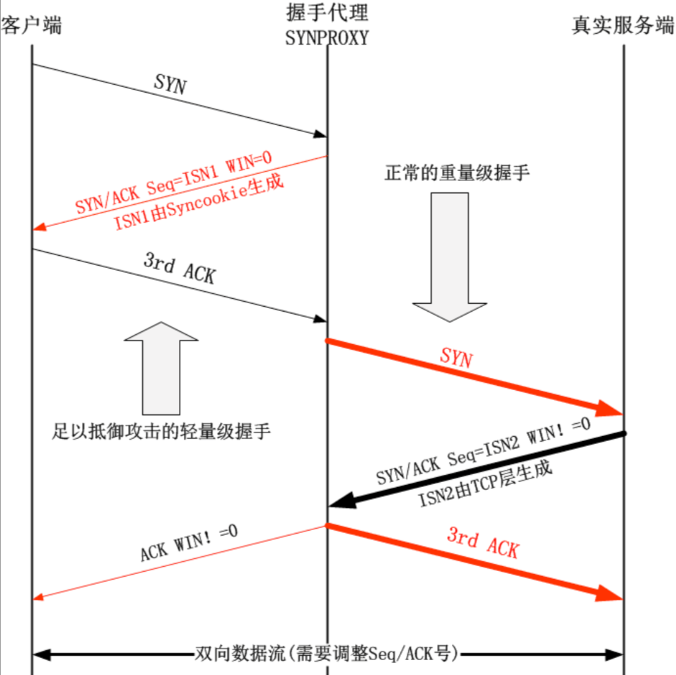
图3 SYN Proxy
Fig.3 Diagram of SYN Proxy

2.3 防火墙限速与行为识别
防火墙是网络安全防护体系中的第一道防线，其针对SYN Flood攻击有着多层的防御策略。传统的静态防护机制通过预设规则对SYN报文进行限速处理。
随着攻击模式不断复杂化，新一代防火墙也推出了智能化的动态监测技术。此技术采用多维度的行为分析算法，对网络流量进行持续的监测以识别出异常特征值的流量攻击。具体的检测指标包括源IP的连接建立频率、连接失败率、报文头部特征异常等。并且通过机器学习的检验方式，也能够更好的应对具有规避特征的复杂攻击。
2.4 云平台DDoS防护与流量清洗
越来越多的tps级DDoS攻击威胁，许多企业网络都会使用云防护服务作为更好的选择。云防护与之前所提的本地防护相比，云平台具有更好的可扩展性，因为采用的是分布式架构，这样能够有效应对大规模流量的攻击。这种类型的防护措施通常采用的是“牵引和清洁”的保护模式。当攻击发生时，目标流量会被重定向到云清洗中心进行处理。通过深度的保温检测和行为分析等措施，可以有效的对恶意流量进行识别和过滤，过滤出来的合法请求才会被回注到客户的业务系统。
比如说阿里云的DDoS高防御服务就是采用这种多层保护架构，基础防护层部署了针对SYN Flood 攻击优化的清洗引擎，对TCP握手状态进行精确管理。并且在智能分析层通过机器学习算法实时监控流量特征。策略管理层还提供灵活的自定义规则配置，包括速率阈值、黑白名单设置等功能。
3 关键参数调优与系统加固
系统内核的参数配置和协议栈的性能对防御SYN Flood 攻击都有着重要的作用。即使外围的防护成功抵御部分恶意流量，服务器本身也需要一定的处理灵活性，这样才能保证全面的事务稳定性。通过合理优化参数，运用高性能协议栈组件，可以更好的增强系统弹性。
3.1 内核参数优化
科学配置相关的内核参数，可以大大的提升系统在收到SYN Flood 攻击时的稳定与可靠性。
一般来说，我们只需重点关注几个核心的参数配置。首先是半开连接队列的长度 tcp_max_syn_backlog参数，通常我们设置在 1024 至 2048 之间，这个范围能有效防止溢出的风险，且不会设置过高二导致资源过剩。再来就是SYN-ACK的重传次数tcp_synack_retries参数，一般设置在2-3次，可以有效提升无效连接的清理效率。
除此之外，还有应急处理时所要启用的tcp_abort_on_overflow参数，启动后能够使队列满时立即释放所有资源，防止溢出。而tcp_syncookies应当长期开启。
在实际部署的情况应当根据实情对系统进行优化，首先可以评估业务系统的实际负载特征，通过压力测试确定平台的性能边界，模拟攻击场景调整参数优化，最后实时检测系统达到跟踪防护。
3.2 协议栈性能增强
我们平时遇见高并发的连接或者突发攻击时，以往Linux协议栈往往显得力不从心。频繁的中断、上下文切换等处理流程，会使系统在处理大量SYN请求时出现性能上的瓶颈。
所以我们有了通过跳过内核直接操作网卡的方式，大幅提升数据包的处理速度。这就是DPDK系统的处理，它能够稳定支撑千万级别的包处理，适合部署在数据中心。
另外的现在也有SmartNIC这样的智能网卡可以在物理层面完成部分流量识别和过滤的步骤，可以更好的分担主机的压力。

4 综合防御架构设计
简单的技术手段难以招架复杂的SYN Flood 攻击模式。因此，我们应该通过设计一个多层次的防御体系，结合不同的策略，来抵御复杂的攻击。
4.1 防护架构分层模型
如果要设计一套完整的SYN Flood防御体系，需要采用分层防护架构。每一层都承担着特定的防护功能。我们可以设计总共四层架构，分别是最外层的网络边界防护层、流量调度与监控层、操作系统层以及最内层的云端协同防护体系。
最外层通常部署在互联网接入点，通过高性能的访问控制设备和防火墙实现流量过滤。这些设备可以执行基本的防护措施，例如限制SYN报文速率、验证源地址等。
流量调度与监控层负责将合法流量均匀地分发到后端服务器，并实时监控连接建立过程中的异常行为特征。通过集成可编程的流量分析模块，可以阻断潜在的恶意连接。
操作系统层则专门负责强化TCP/IP协议栈。通过上述SYN Cookie等核心防护机制，优化相关网络参数，确保即使部分攻击流量未能成功拦截到最外层，也能维持基本的业务能力。
内部的云端协同防护系统负责在检测到大规模攻击时自动启动流量清洗服务措施。云端防护平台能够吸收大量恶意流量，并在深度过滤后，将合法请求返回。
这种分层防护架构能够应对不同规模的SYN Flood攻击威胁。
4.2 架构优势
上面所提到的分层架构具有多方面的优势，在资源管理方面的优势体现于其分布式架构能将防护压力分配到各个节点，避免单节点超载瘫痪的现象发生。
不止如此，其在防护策略方面上，该体系支持细粒度的策略配置，也就是可以根据攻击的特征快速调整防御方案。模块化设计的特点也致使其扩展性更佳，可以通过增加节点数量实现水平扩展，提升单节点处理能力便可提升整体性能。

5 结束语
TCP SYN Flood 攻击是网络空间中最为常见的拒绝服务（DoS）攻击方式之一，其攻击机理和防御措施的研究具有重大的意义。在此深入了解了该攻击模式的技术特征，揭示了攻击者如何通过伪造大量的SYN报文，利用三次握手缺陷消耗服务器的连接资源，导致服务器的服务中断。
也在此介绍了防御技术方面的研究，各种防御措施包括SYN Cookie机制、网络层的代理防护技术、防火墙的流量控制策略以及云端的分布式清洗方案等，并提出分层的防护架构设计，以便防御SYN Flood攻击。
最后，面对TCP SYN Flood 攻击需要采取多层面、全方面的防护策略。只有结合各种措施，才能打造一个更可靠、更安全的网络空间。
参 考 文 献
[1] 陈志, 冀晨, Barakat C. TCP SYN洪泛攻击的建模与防御研究. 计算机通信, 2017, 100: 52–65.
[2] 张毅, 罗晓, 徐炎, 陈启源. 基于流量行为分析的隐蔽型TCP SYN Flood攻击检测方法. 信息取证与安全学报, 2016, 11(9): 1951–1965.
[3] CERT协调中心. TCP SYN洪泛攻击与IP欺骗攻击. CA-1996-21安全通告, 1996年.
[4] 阿里云安全团队. 缓解DDoS攻击的最佳实践. 阿里云官方文档, 2023年.
[5] Ristić I. 《高强度SSL与TLS：服务器与Web应用的加密部署指南》. Feisty Duck出版, 2014年.
[6] 赵开新,李晓月.SYN Flooding网络攻击的原理、检测及防御技术[J].河南机电高等专科学校学报,2010,18(03):45-46+112.

